МЕТОДИЧЕСКАЯ РАЗРАБОТКА
БИНАРНОГО УРОКА ПО ФИЗИКЕ И ЭЛЕКТРОНИКЕ
ТЕМА: ПОЛУПРОВОДНИКОВЫЕ ПРИБОРЫ.

Разработали:
Сулимова Татьяна Николаевна- преподаватель физики и электротехники
Чулков Виктор Александрович- преподаватель электроники

ТЕХНОЛОГИЧЕСКАЯ КАРТА УЧЕБНОГО ЗАНЯТИЯ

Авторы-разработчики | Чулков Виктор Александрович, Сулимова Татьяна Николаевна.  ___
Учебный цикл | Общепрофессиональный
Учебная дисциплина | Физика, электротехника, электроника
Междисциплинарные связи | Предшествующие учебные дисциплины |  |  |  |  | Последующие учебные дисциплины
Междисциплинарные связи | Физика, химия, материаловедение |  |  |  |  | Электроника
Формируемые компетенции | Общие компетенции |  |  |  |  | Профессиональные компетенции
Формируемые компетенции | ОК 1.  ОК 2.  ОК 3.  ОК 4.  ОК 6.  ОК 7.  ОК 8.  ОК 9. | Понимать сущность и социальную значимость своей будущей профессии, проявлять к ней устойчивый интерес.  Организовывать собственную деятельность, выбирать типовые методы и способы выполнения профессиональных задач, оценивать их эффективность и качество.  Принимать решения в стандартных и нестандартных ситуациях и нести за них ответственность.  Осуществлять поиск и использование информации, необходимой для эффективного выполнения профессиональных задач, профессионального и личностного развития.  Работать в коллективе и команде, эффективно общаться с коллегами, руководством, потребителями.  Брать на себя ответственность за работу членов команды (подчиненных), результат выполнения заданий.  Самостоятельно определять задачи профессионального и личностного развития, заниматься самообразованием, осознанно планировать повышение квалификации.  Ориентироваться в условиях частой смены технологий в профессиональной деятельности |  |  |  | ПК 2.2.  ПК 4.1.  ПК 4.4.  . |  |  | Анализировать электрические схемы радиоэлектронных изделий.  Составлять электрические схемы и рассчитывать параметры радиоэлектронных устройств в соответствии с техническим заданием. Анализировать результаты разработки и моделирования.
Требования к результатам освоения дисциплины | Освоенные умения |  |  |  |  | Усвоенные знания
Требования к результатам освоения дисциплины | У1 | Измерять параметры электрической цепи; |  |  |  | З1 | Основные положения электротехники;
Требования к результатам освоения дисциплины | У2 | Рассчитывать сопротивление заземляющих устройств; |  |  |  | З2 | Методы расчета простых электрических цепей;
Требования к результатам освоения дисциплины | У3 | Производить расчеты для выбора электроаппаратов. |  |  |  | З3 | Принципы работы типовых электрических устройств;
Требования к результатам освоения дисциплины |  |  |  |  |  | З4 | Меры безопасности при работе с электрооборудованием и электрифицированными инструментами.
Раздел | Электротехнические устройства и приборы. Электронные устройства и приборы
Тема | Полупроводниковые приборы
Уровень освоения | 2,3
Тема учебного занятия | Урок 38: Полупроводниковые приборы. Применение |  |  |  |  |  |  |  |  |  |  | 2 академич. часа
Тип учебного занятия | Бинарный урок по изучению и первичному закреплению нового материала и способов деятельности.
Формы и методы обучения | Лекция-беседа. Интерактивные МО
Образовательные технологии | ИКТ - технологии
Цели учебного занятия | Обучающая |  |  |  | Развивающая |  |  | Воспитательная
Цели учебного занятия | - изучить виды полупроводниковых приборов;  - классификация полупроводниковых приборов;  - условно-графическое обозначение полупроводниковых приборов. |  |  |  | - обобщение и систематизация информации;  - развитие активности и самостоятельности;  - развитие коммуникативных навыков. |  |  | - содействие воспитанию самостоятельности и ответственности, уважительного отношение к преподавателю и к однокурсникам;  - формировать уважительное отношение друг к другу и толерантность при ведении диалога, умение корректно отстаивать свою точку зрения.
Требования к результатам освоения темы учебного занятия | Освоенные умения |  |  |  |  |  |  | Усвоенные знания
Требования к результатам освоения темы учебного занятия | У1 |  | Уметь определять вид полупроводникового прибора |  |  |  |  | З1 |  | Общие сведения о полупроводниковых приборах
Требования к результатам освоения темы учебного занятия | У2 |  | Обозначать условно-графически полупроводниковые приборы (диод, транзистор и др.) |  |  |  |  | З2 |  | Классификация полупроводниковых  приборов
Требования к результатам освоения темы учебного занятия | У3 |  | Определять по условно-графическому изображению принадлежность полупроводникового прибора |  |  |  |  | З3 |  | Принцип работы полупроводниковых приборов.
Требования к результатам освоения темы учебного занятия |  |  |  |  |  |  |  | З4 |  | Область применения полупроводниковых приборов
Основные показатели оценки результата изучения темы учебного занятия | Выполнено формулирование темы занятия, мотивация, поставлены цели занятия, группа уяснила свои задачи и критерии оценки учебного занятия.  Изучены виды полупроводниковых приборов.  Даны понятия о классификации полупроводниковых приборов.  Даны знания об условно-графическом обозначении полупроводниковых приборов.  Даны знания о практическом применении полупроводниковых приборов.  Получена теоретическая основа для выполнения практической работы в программе«multisim-14»..
Формы и методы контроля и оценки результатов обучения темы учебного занятия | Устные. Решение практических заданий.  Взаимопроверка практического задания. Работа в программе «multisim-14».
Планируемые образовательные результаты | Предметные |  |  | Метапредметные |  |  |  |  |  |  | Личностные
Планируемые образовательные результаты | 1.Обозначать условно-графически полупроводниковые приборы |  |  | Регулятивные:  - в сотрудничестве с преподавателем ставить новые учебные задачи, составлять план и последовательность учебных действий;  - составлять план и последовательность действий, соотносить свои действия с планируемыми результатами, осуществлять контроль своей деятельности в процессе достижения результата;  - самостоятельно адекватно оценивать правильность выполнения действия и вносить необходимые коррективы в исполнение как по ходу его реализации, так и в конце действия;  - рефлексия способов и условий действия, контроль и оценка процесса и результатов деятельности.  Познавательные:  - самостоятельно выделять и формулировать познавательную цель; синтезировать, т.е составлять целое из частей;  - знать роль и значение полупроводниковых приборов в науке и технике;  - принцип действия и назначение полупроводниковых приборов;  - применять знаки и символы, модели и схемы для решения учебных и познавательных задач;  - выбор наиболее эффективных способов решения задач в зависимости от конкретных условий, самостоятельно создавать алгоритмы деятельности;  - использовать ИКТ для решения познавательных задач, структурировать знания, строить логические цепи рассуждений;  - проводить рефлексию способов и условий действия, контроль и оценку процесса и результатов деятельности.  Коммуникативные:  - определение цели, функций участников, способов взаимодействия;  - осознанно использовать речевые средства в соответствии с задачей коммуникации для выражения своих чувств, мыслей и потребностей, планирования и регуляции своей деятельности;  - умение с достаточной полнотой и точностью выражать свои мысли в соответствии с задачами и условиями коммуникации;  - работать индивидуально и в группе: находить общее решение и разрешать конфликты на основе согласования позиций и учета интересов;  - формулировать, аргументировать и отстаивать свое мнение  развивать компетентности в области использования информационно-коммуникационных технологий. |  |  |  |  |  |  | - Формирование осознанного, уважительного и доброжелательного отношения к другому человеку;  - осознание значения полупроводниковых приборов в оборудовании автомобиля;  - формирование коммуникативной компетентности в общении и сотрудничестве со сверстниками в процессе образовательной, творческой и других видов деятельности;  - ответственно относиться к учению, готовность и способность обучающихся к саморазвитию и самообразованию на основе мотивации к обучению;  - умение вести диалог на основе равноправных отношений и взаимоуважения
Планируемые образовательные результаты | 2. Определять по условно-графическому обозначению принадлежность
Планируемые образовательные результаты | 3. Уметь работать с программой «multisim-14».

ХОД УЧЕБНОГО ЗАНЯТИЯ:

Этапы учебного занятия | Содержание учебного занятия
Этапы учебного занятия | Деятельность преподавателей | Деятельность обучающихся
1. Организационный момент:  приветствие (2 мин) | Преподаватели приветствуют группу и проводит перекличку. Проверяют готовность обучающихся к уроку. | Готовятся к занятию. Приветствуют преподавателя.
1. Организационный момент:  приветствие (2 мин) | Прогнозируемый результат: Выявлены отсутствующие студенты, группа готова к работе
2. Актуализация знаний:  - опрос по теме «Электрический ток. Проводники и диэлектрики» | Мы начнем занятие с того , что вспомним материал темы «Электрический ток », «Проводники и диэлектрики»  Карточка. Электрический ток  Карточка. Постоянный электрический ток.  Карточка. Направление постоянного тока.  Карточка. Условия существования тока  Карточка. Группы веществ по электропроводимости.  Карточка. Проводники.  Карточка. Диэлектрики | Студенты выполняют задание по карточкам (см.приложение 1),  Форма работы на данном этапе: парная.  Студенты сверяют свои ответы с эталоном и ставят себе оценки, сдают карточки.
 | РЕЗУЛЬТАТ: Обобщение и контроль знаний по теме «Проводники и диэлектрики»
- вводное слово преподавателя  - мотивация  Постановка целей занятия | Ребята, скажите пожалуйста, а чем вызвано различие электрических свойств проводников и диэлектриков? Почему одни вещества проводят ток, другие нет?  Как вы думаете: существует ли в природе вещества, которые по способности проводить электрический ток занимают промежуточное положение между проводниками и диэлектриками?  - Да это полупроводники. Ещё чуть более полувека назад они не имели заметного практического значения. В электротехнике и радиотехнике обходились исключительно проводниками и диэлектриками. Но положение резко изменилось, когда теоретически, а затем и практически была открыта возможность управлять электрической проводимостью полупроводников.  Особенности строения полупроводников позволили широко использовать полупроводниковые приборы практически во всех электронных устройствах, позволив значительно повысить их надёжность, многократно сократить габариты, да и создать новые, о которых приходилось только мечтать: создать сотовые телефоны, миниатюрные компьютеры и т.д.?  Итак, тема нашего занятия? ….  Да. Полупроводниковые элементы.  Зачем Вам как будущим специалистам знания в этой области?  Исходя из всего вышесказанного давайте сформулируем цель нашего занятия. Для этого продолжите предложения:  Изучить особенности строения полупроводниковых элементов  выявить отличия полупроводников от проводников, диэлектриков, рассмотреть какие особенности строения полупроводников открыли им доступ во все радиоустройства, телевизоры, компьютеры |  |  | У проводников есть свободные заряды, а у диэлектриков их нет.  Существуют. Это полупроводники.  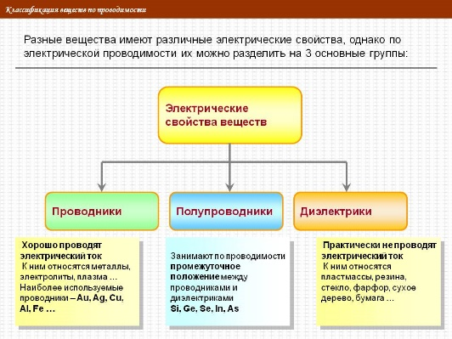  Слайд 2  Обосновывают важность данной темы в системе профессиональных знаний.  Участвуют в формулировке целей и задач. Делают записи в тетради.
3. Обучающий этап:  Этап передачи новых знаний.  3.1.Общие сведения о полупроводниковых приборах  3.2.Общие сведения и классификация полупроводниковых приборов, их условно-графическое обозначение | Собственная проводимость полупроводников невелика.На проводимость полупроводников большое влияние оказывают примеси. Примеси бывают донорные и акцепторные. Донорная примесь — это примесь с большей, чем у кристалла, валентностью. При добавлении такой примеси в полупроводнике образуются дополнительные свободные электроны. Именно поэтому примесь называется донорной. Преобладает электронная проводимость, а полупроводник называют полупроводником n-типа.Акцепторная примесь — это примесь с меньшей чем у кристалла валентностью. При добавлении такой примеси в полупроводнике образуется лишнее количество «дырок». Преобладает «дырочная» проводимость, а полупроводник называют полупроводником p-типа.  Принцип действия большинства полупроводниковых приборов основан на свойствах р—n-перехода. При приведении в контакт двух полупроводниковых приборов р-типа и n-типа в месте контакта начинается диффузия электронов из n-области в p-область, а «дырок» — наоборот, из р- в n-область. Этот процесс будет не бесконечным во времени, так как образуется запирающий слой, который будет препятствовать дальнейшей диффузии электронов и «дырок».  р—n-Контакт полупроводников, подобно вакуумному диоду, обладает односторонней проводимостью: если к р-области подключить «+» источника тока, а к n-области «-» источника тока, то запирающий слой разрушится и р—n-контакт будет проводить ток, электроны из n-области пойдут в p-область, а «дырки» из p-области в n-область. В первом случае ток не равен нулю, во втором — ток равен нулю. Это означает, что если к р-области подключить «-» источника, а к n-области — «+» источника тока, то запирающий слой расширится и тока не будет.  Именно на свойстве р-п перехода основан принцип действия диода  Полупроводниковый диод состоит из контакта двух полупроводников р- и n-типа. Полупроводниковые диоды имеют небольшие размеры и массу, длительный срок службы, высокую механическую прочность, высокий коэффициент полезного действия; их недостатком является зависимость сопротивления от температуры.  В радиоэлектронике применяется также еще один полупроводниковый прибор: транзистор, который был изобретен в 1948 г. В основе триода лежит не один, а два р—n-перехода. Основное применение транзистора — это использование его в качестве усилителя слабых сигналов по току и напряжению, а полупроводниковый диод применяется в качестве выпрямителя тока.  При включении транзистора в режиме усиления, эмиттерный переход получается открытым, а переход коллектора закрыт. Это получается путем подключения источников питания.Поскольку эмиттерный переход открыт, то через него будет проходить эмиттерный ток, возникающий из-за перехода дырок из базы в эмиттер, а так же электронов из эмиттера в базу. Таким образом, ток эмиттера содержит две составляющие – дырочную и электронную. Коэффициент инжекции определяет эффективность эмиттера. Инжекцией зарядов именуют перенос носителей зарядов из зоны, где они были основными в зону, где они делаются неосновными.В базе электроны рекомбинируют, а их концентрация в базе восполняется от плюса источника . В результате этого в электрической цепи базы будет течь довольно слабый ток. Оставшиеся электроны, не успевшие рекомбинировать в базе, под разгоняющим воздействием поля запертого коллекторного перехода, как неосновные носители, будут перемещаться в коллектор, создавая коллекторный ток. Перенос носителей зарядов из зоны, где они были неосновными, в зону, где они становятся основными, именуется экстракцией электрических зарядов.  Тиристор является силовым электронным не полностью управляемым ключом. Поэтому иногда в технической литературе его называют однооперационным тиристором, который может сигналом управления переводиться только в проводящее состояние, т. е. включаться. Для его выключения (при работе на постоянном токе) необходимо принимать специальные меры, обеспечивающие спадание прямого тока до нуля.  Тиристорный ключ может проводить ток только в одном направлении, а в закрытом состоянии способен выдержать как прямое, так и обратное напряжение.  Тиристор имеет четырехслойную p-n-p-n-структуру с тремя выводами. |  | 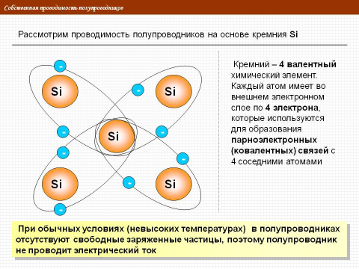  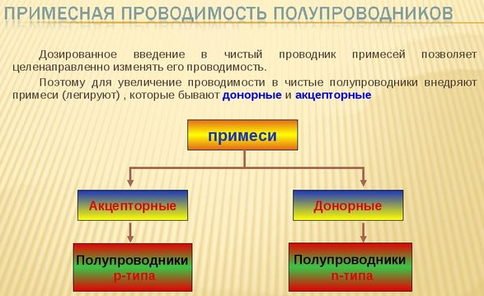  Слайд 3,4,5,6,7,8  Участвуют в объяснении, делают записи в тетрадях, отвечают на вопросы преподавателя, уточняют полученную информацию.  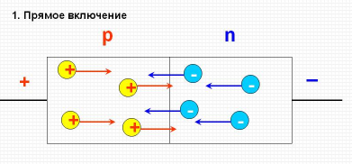  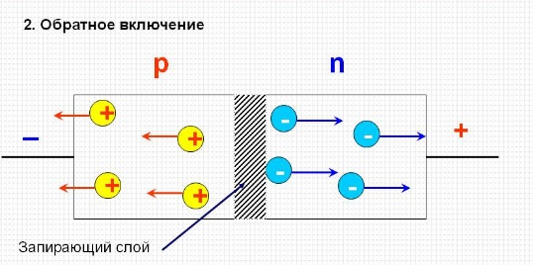  Слайд 9,10  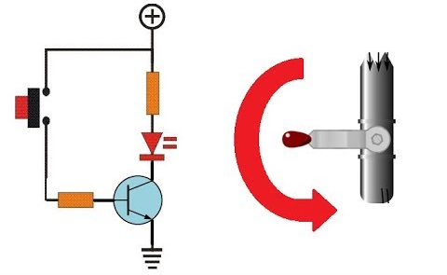  Слайд 11  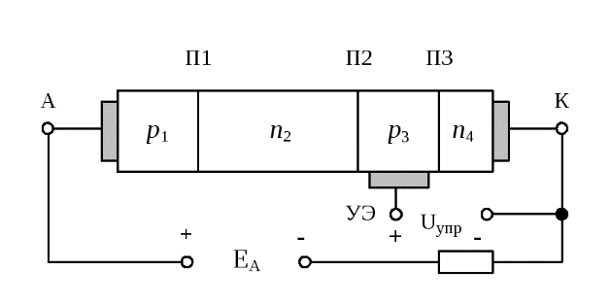  Слайд 12
 | РЕЗУЛЬТАТ: Получена теоретическая основа для выполнения практического задания
3.3. Применение полупроводниковых приборов в электронике.  Вторую часть урока ведет преподаватель электроники Чулков В.А.  Инструктаж преподавателя:  - Задание на закрепление новых знаний | Передаю слово преподавателю предмета «Основы электроники» Чулкову Виктору Александровичу.  Теперь мы знаем теоретически работу полупроводниковых приборов, в том числе тиристора и транзистора. Область применения полупроводниковых приборов различна. Тиристоры и полевые транзисторы применяются в основном в силовых схемах, где требуется переключать большие напряжения и токи. Биполярные транзисторы в основном в слаботочных цепях. Для лучшего восприятия материала проверим на практике так ли всё работает. Для этого Мы построим схему для проверки тиристоров специализированной программе «multisim-14». А также эту же схему с транзисторным аналогом тиристора.  Сейчас мы с вами выполним практическую работу «Проектирование электрической схемы для снятия характеристик с применением полупроводниковых элементов».  Цель данной работы :  1. Повторение изученного материала  2. Проверка достоверности изученного материала  3. Получение навыков владения виртуальными программами.  4. Умение заменять одни приборы, другими.  Прошу Вас включить компьютеры. Набрать пароль. Открыть программу «multisim-14». Далее выполнять пункты задания  - Построить схему рис. №1 в программе «multisim-14».  - Повторить радиоэлементы тиристоры, транзисторы, транзисторный эквивалент тиристора.  - Отключить переключатели S1, S7, S5, S10. Мы отключили постоянный источник питания от управляемой цепи.  - Включить переключатели S2, S3, S4, S6, S8, S9. Включили переменный источник питания чтобы показать, что тиристор закроется только если напряжение управляемой цепи на пропадёт или поменяет свою полярность. «Притянули» управляющий электрод к аноду тиристора. Создали условия открытия тиристора.  - Лампочка должна мигать. Поскольку подали переменное напряжение 0,5Гц., видимое глазом.  - Отключаем S2, S6. Убрали напряжения с управляющего электрода.  - Лампочка должна погаснуть. Так как тиристор открывается когда подано напряжение на управляющий электрод.  - Оставляя как было отключаем переключатели S4, S9. Отключаем переменный источник питания.  - И включаем S5, S10. Подключаем постоянный источник питания.  - И затем включаем S2, S6. Снова подаём напряжение на управляющий электрод.  - Лампочка должна загореться и не мигать. Поскольку тиристор открылся и на управляемой цепи полярность не меняется.  - Отключаем S2, S6. Убираем напряжение с управляющего электрода.  - Лампочка остаётся гореть. Поскольку тиристор открылся и на управляемой цепи полярность не меняется.  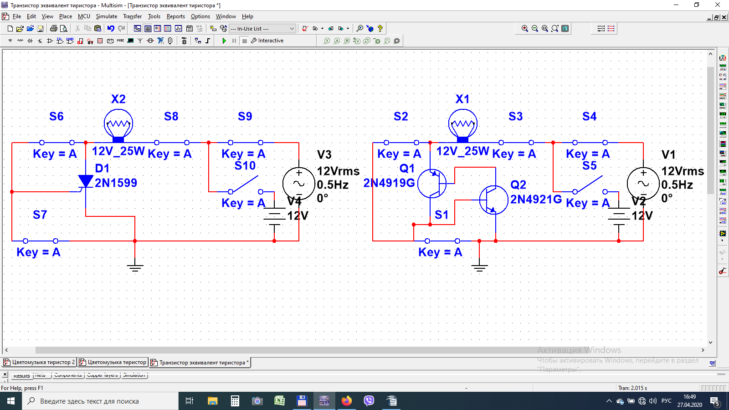 |  | Студенты выполняют практическую работу на компьютере. Сигнализируют преподавателю о выполнении задания или о затруднениях. Сдают выполненные задания.
4. Выполнение задания | Организует выполнение практического задания.  Контролирует работу, оказывает методическую помощь (при необходимости).  Наблюдает за ходом работы, при необходимости консультирует.  Оценивает задание.
4. Выполнение задания | РЕЗУЛЬТАТ: Выполнено первичное закрепление и оценивание полученных знаний
5.Подведение итогов урока  Анализ достижения поставленных на уроке целей  Рефлексия  Выставление оценок  Домашнее задание | Преподаватели выступают с заключительным словом, в котором проводит анализ достижения цели, выполнения учебных задач.  Изучены виды полупроводниковых приборов.  Даны понятия о классификации полупроводниковых приборов.  Даны знания об условно-графическом обозначении полупроводниковых приборов.  Даны знания о практическом применении полупроводниковых приборов.  Даны знания по предмету «Основы электроники  Что дало вам это занятие для жизни?  Пригодятся ли полученные знания при дальнейшем обучении?  Пригодятся ли полученные знания в профессиональной деятельности?  Выставляют оценки, комментируют их. Объявление оценок — за задание 1, задание 2, 3.  Выдает домашнее задание: Проработать конспект. Выучить новые термины.  Благодарят за урок. |  | Участвуют в обсуждении и подведении итогов.  Осуществляют итоговую рефлексию.  Записывают и уточняют (при необходимости) домашнее задание

